华侨大学本科考试卷

2012 —2013学年第 一 学期（A）

学院 课程名称 高等数学A（一） 考试日期 2013年1月9日

姓名 专 业 学 号
大题 | 一 | 二 |  |  |  |  |  |  | 三 | 四 | 五 | 六 | 总分
小题 |  | 1 | 2 | 3 | 4 | 5 | 6 | 7
得 分

一、填空题：（本题共5小题，每小题4分，满分20分，把答案直接填在题中横线上，答在其它地方不给分！）
1、设函数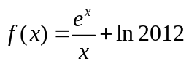，则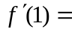 ．
2、方程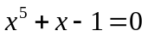有 个正根（填数字）．
3、函数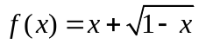在闭区间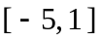上的最大值等于 ．
4、已知函数可导，且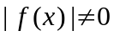，令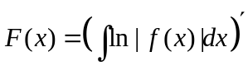，则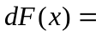 ．
5、已知微分方程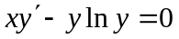在初始条件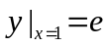下的特解为，则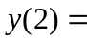 ．

※以下各题在答题纸上作答，答题时必须写出详细的解答过程，并在每张答题纸写上：班级、姓名、学号.

二、解下列各题：（本题共7小题，每小题7分，满分49分）
1、计算极限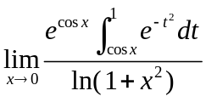．
2、计算不定积分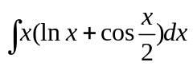．
3、计算定积分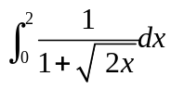．
4、求曲线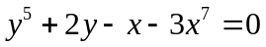在点处的切线方程．

5、求由参数方程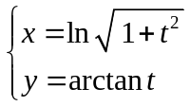所确定的函数的一阶导数及二阶导数．
6、设函数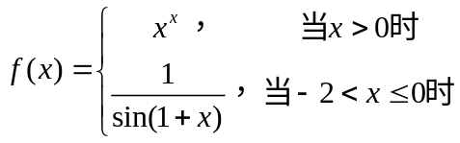，求的间断点，并说明间断点所属的类型．
7、求由曲线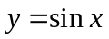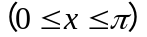与轴所围成的平面图形分别绕轴及轴旋转一周而成的旋转体的体积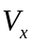和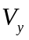．

三、（本题满分8分） 求曲线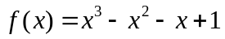的凹、凸区间与拐点．

四、（本题满分10分） 证明：当时，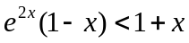．

五、（本题满分8分） 叙述拉格朗日中值定理，并证明之．

六、（本题满分5分）设函数在闭区间上可导，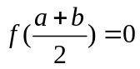，且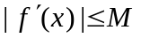，（为常数，且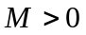）．
证明：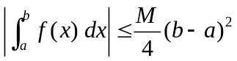．

-------------------------------------
备注：①考试时间为2小时；
②考试结束时，请每位考生按卷面答题纸草稿纸由表及里依序对折上交；
不得带走试卷。

